ZAHORANSKY stellt erweiterte Geschäftsführung in Indien vor
Sathyapriya Balakrishnan ist erste Frau im Top-Management-Circle

Freiburg (D)/Coimbatore (IND), 26. Juli 2022. Die Niederlassung von ZAHORANSKY in Coimbatore/Indien wird seit dem 1. März 2022 von einer neuen Doppelspitze geführt: Sathyapriya Balakrishnan, seit 2017 an diesem Standort und bislang Stellvertreterin des Geschäftsführers Reinhard Schnurr, verstärkt als erste Frau das Top Management der ZAHORANSKY Unternehmensgruppe. Sie zeichnet als Managing Director für die ZAHORANSKY Moulds & Machines Pvt. Ltd. in Coimbatore verantwortlich. Gemeinsam teilen sich Balakrishnan und Schnurr die Verantwortung für den indischen Standort, dessen Schwerpunkt auf dem Formenbau und der Maschinenmontage liegt. Dazu Sathyapriya Balakrishnan: „Ich freue mich sehr, Teil des ZAHORANSKY Management Circle zu sein, und noch mehr auf die spannenden Herausforderungen und Möglichkeiten, die diese neue Position mit sich bringt."

Für den neuen Aufgabenbereich bringt Sathyapriya Balakrishnan neben ihrer Begeisterung für den Job alle notwendigen Voraussetzungen mit. Sie verfügt nicht nur über Abschlüsse wie einen Bachelor of Engineering in Elektronik und Kommunikation, Master of Business Administration (MBA) in Vertrieb und Marketing sowie International Project Management Association (IPMA). Darüber hinaus kann sie auf die spezielle Branchenerfahrung aus ihrem bisherigen Aufgabenbereich als Stellvertreterin des Geschäftsführers, Projektmanagerin, ZAHORANSKY Lean Administration (ZLA)-Koordinatorin und Supply Chain Managerin zurückgreifen.

Bildmaterial
Bildmaterial finden Sie in unserem Medienportal press-n-relations.amid-pr.com (Suchbegriff „Personalie ZAHORANSKY Indien“). Selbstverständlich schicken wir Ihnen die Datei auch gerne per E-Mail zu.

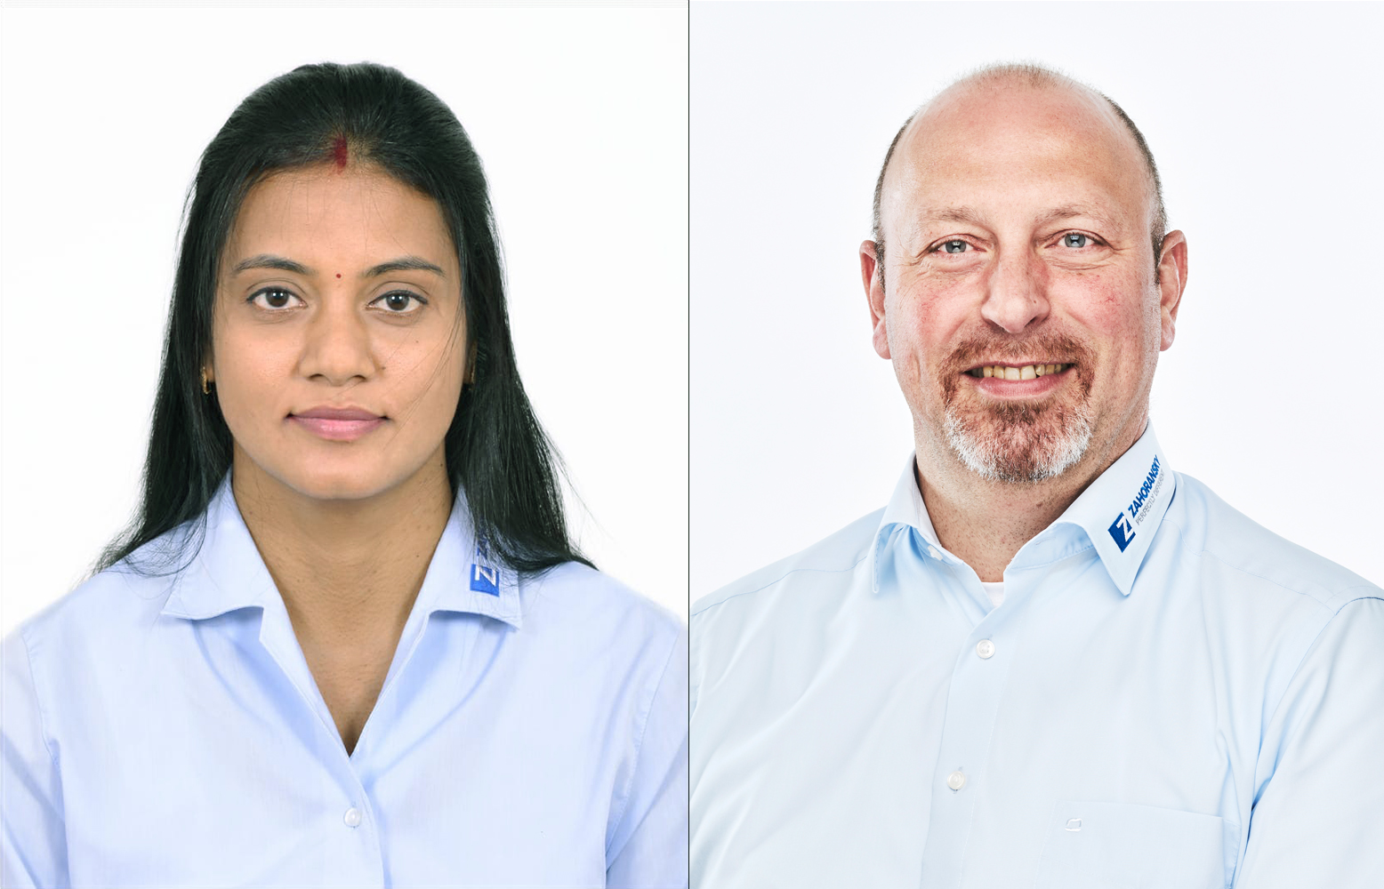
Sathyapriya Balakrishnan, Managing Director ZAHORANSKY, und Reinhard Schnurr, Managing Director ZAHORANSKY

Weitere Informationen:  ZAHORANSKY AG  Robert Dous, Managing Director ZAHORANSKY Automation & Molds und Chief Sales Officer ZAHORANSKY GROUP  Anton-Zahoransky-Straße 1  79674 Todtnau-Geschwend  Tel.: +49 (0) 7671 997-0  E-Mail: robert.dous@zahoransky.com  www.zahoransky.com | Presse- und Öffentlichkeitsarbeit:  Press'n'Relations GmbH  Nataša Forstner, Thomas Seibold  Magirusstr. 33, 89077 Ulm  Tel. +49 (0) 731 96287-17 bzw. 19  Fax +49 (0) 731 96287-97  E-Mail: nfo@press-n-relations.de, ts@press-n-relations.de  www.press-n-relations.de

Hintergrundinformation
Bereits seit dem Jahr 1902 steht der Name ZAHORANSKY für Zuverlässigkeit, Präzision und ausgereifte Technik. Die Grundlage dafür legte Anton Zahoransky mit seiner kleinen Werkstatt in Todtnau, in der er die ersten Geräte und Maschinen zur Automatisierung der Bürstenherstellung fertigte.

Auf Basis der seit damals gewonnenen Erfahrungen und erworbenen Kompetenzen präsentiert sich ZAHORANSKY heute als Komplettanbieter und Technologiepartner für Unternehmen in der Bürstenindustrie, Medizintechnik und weiteren Branchen. Mit Spritzgießformen, Maschinenbau- und Automatisierungstechnik sowie Verpackungsanlagen deckt ZAHORANSKY individuelle Anforderungen vollumfänglich ab. Dafür setzen sich rund 900 Mitarbeiter, davon 70 Auszubildende, an zehn Standorten in Deutschland, Spanien, China, Indien, Japan, Brasilien und den USA täglich ein.

Die systemübergreifenden Lösungen von ZAHORANSKY decken die gesamte Prozesskette ab: angefangen bei der Integration der Verpackungstechnik über das Handling bis zur Programmierung und Robotik bei der Fertigung vollautomatisierter Produktions- und Montageanlagen. Die Technologien und Dienstleistungen von ZAHORANSKY sind in folgenden Branchen gefragt: Haushalts- und Industriebürsten, Oral Care, Medizintechnik, Kosmetik, Consumer Goods und Verpackung.

